BÀI DỰ THI KỂ CHUYỆN VỀ

TẤM GƯƠNG NGƯỜI TỐT, VIỆC TỐT THỰC HIỆN HỌC TẬP TƯ TƯỞNG, ĐẠO ĐỨC, PHONG CÁCH HỒ CHÍ MINH

Tên câu chuyện:

NGƯỜI ƯƠM MẦM TƯƠNG LAI

Người thực hiện: Ngô Thị Thùy Trang

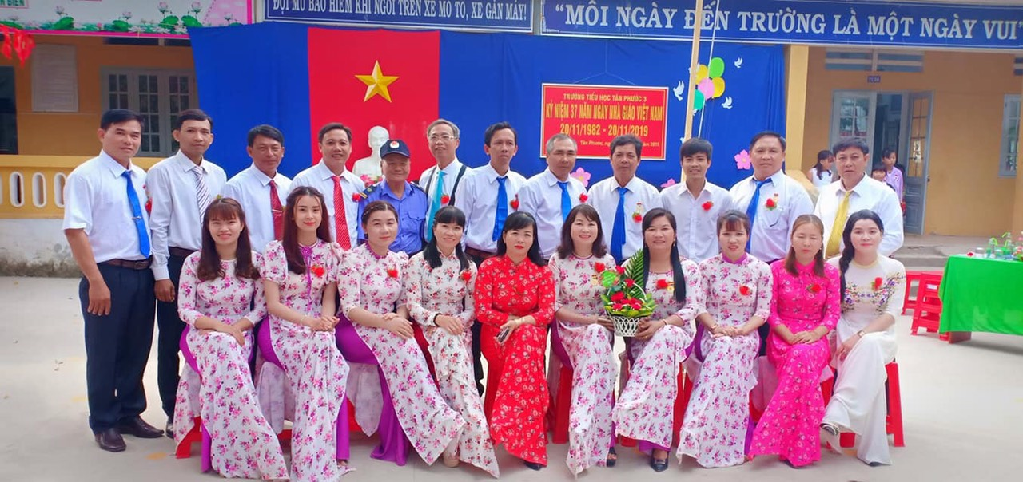
Trường Tiểu học Tân Phước 3, nơi tôi đang công tác có rất nhiều giáo viên cống hiến hết mình vì sự nghiệp trồng người, bằng công việc thầm lặng của mình, chúng tôi vẫn đang tiếp tục ươm mầm cho những tài năng tương lai.
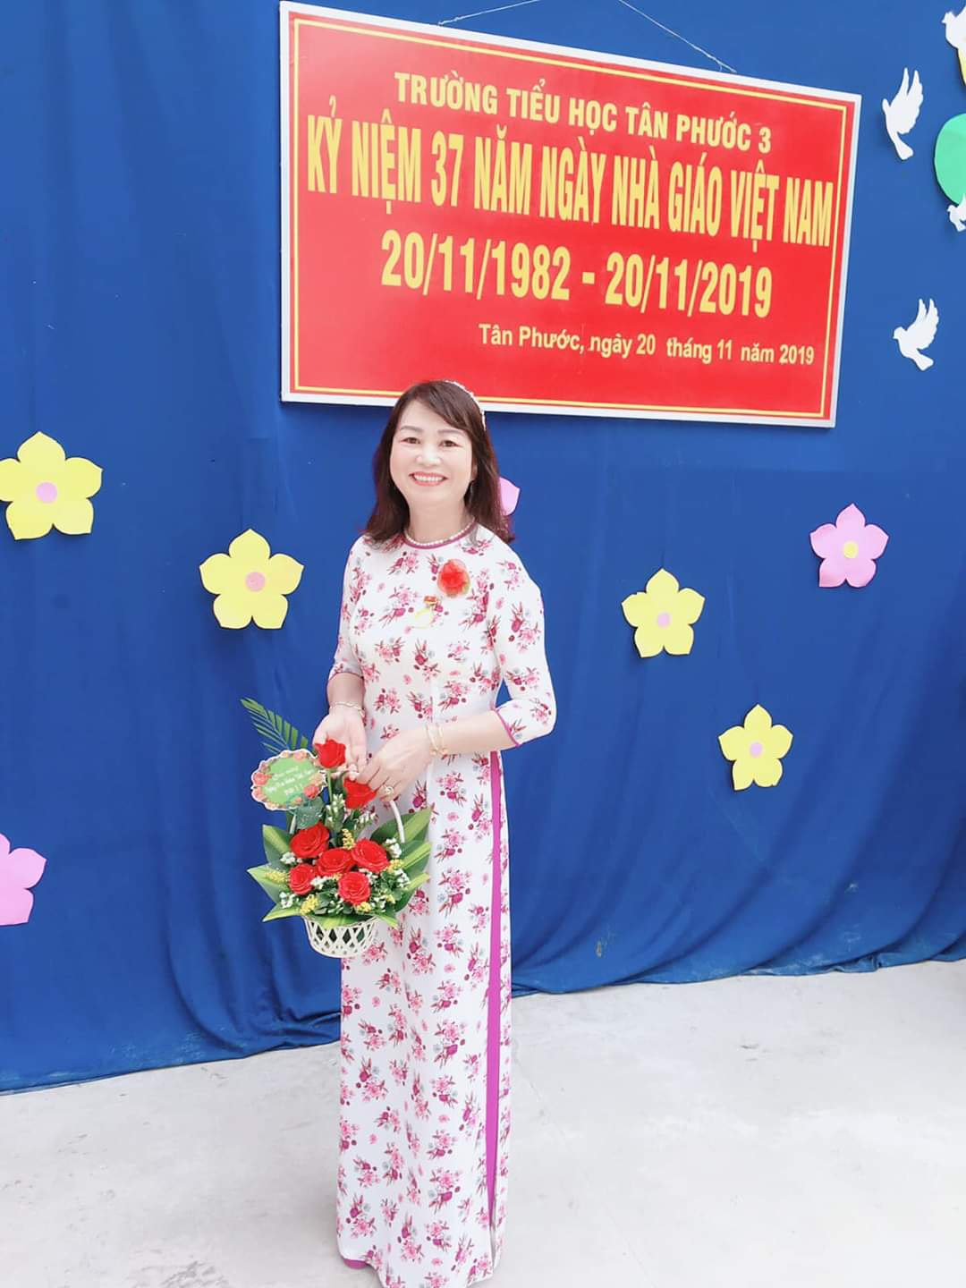
Trong những gương nhà giáo tiêu biểu của trường, người để lại ấn tượng nhiều nhất trong tôi và cũng là tấm gương để tôi học tập đó là cô Bùi Thị Thao - Bí thư chi bộ, Hiệu trưởng nhà trường. Cô Bùi Thị Thao sinh năm 1970. Cô sinh ra và lớn lên tại một huyện thuộc vùng trung du Bắc Bộ, tỉnh Ninh Bình. Sau khi tốt nghiệp THPT, năm 1988 cô công tác trong ngành giáo dục đến nay đã 31 năm. Cô có nhiều công lao đóng góp cho nền giáo dục huyện nhà. Từ khi mới thành lập huyện. Tân Hồng là một huyện nghèo, cơ sở vật chất thiếu thốn, đường xá đi lại khó khăn, trường học mái tranh vách lá. Thế mà cô vẫn không ngại khó, không ngại khổ với tinh thần quyết tâm đem con chữ đến với các em, cô đã vượt qua tất cả để dạy dỗ đàn em thân yêu. Mười năm dạy học là mười năm cô không ngừng tích lũy kinh nghiệm, là mười năm không ngừng phấn đấu. Từ năm 1999 đến nay, cô là cán bộ quản lí, luôn mẫu mực, có tầm nhìn, là người vạch ra kế hoạch, khuyến khích động viên giáo viên, nhân viên trường luôn hoàn thành tốt nhiệm vụ. Cô tâm sự khi mới chuyển công tác về trường Tiểu học Tân Phước 3, cô rất lo lắng vì học sinh ở môi trường mới khác xa so với học sinh nơi cô từng công tác, cơ sở vật chất thiếu thốn. Lúc đầu, khi về trường khi đó thiếu phó Hiệu trưởng chuyên môn, Cô vừa làm Hiệu trưởng, vừa làm phó Hiệu trưởng. Chưa hiểu tính nết của từng giáo viên nên công tác quản lí gặp nhiều khó khăn. Cô dù không phải là giáo viên trực tiếp giảng dạy nhưng bằng sự tâm huyết với nghề, sự cảm thông và trái tim yêu thương học sinh cô đã nỗ lực vượt qua tất cả để khẳng định năng lực và chuyên môn của mình, được học sinh và phụ huynh đặc biệt tín nhiệm.
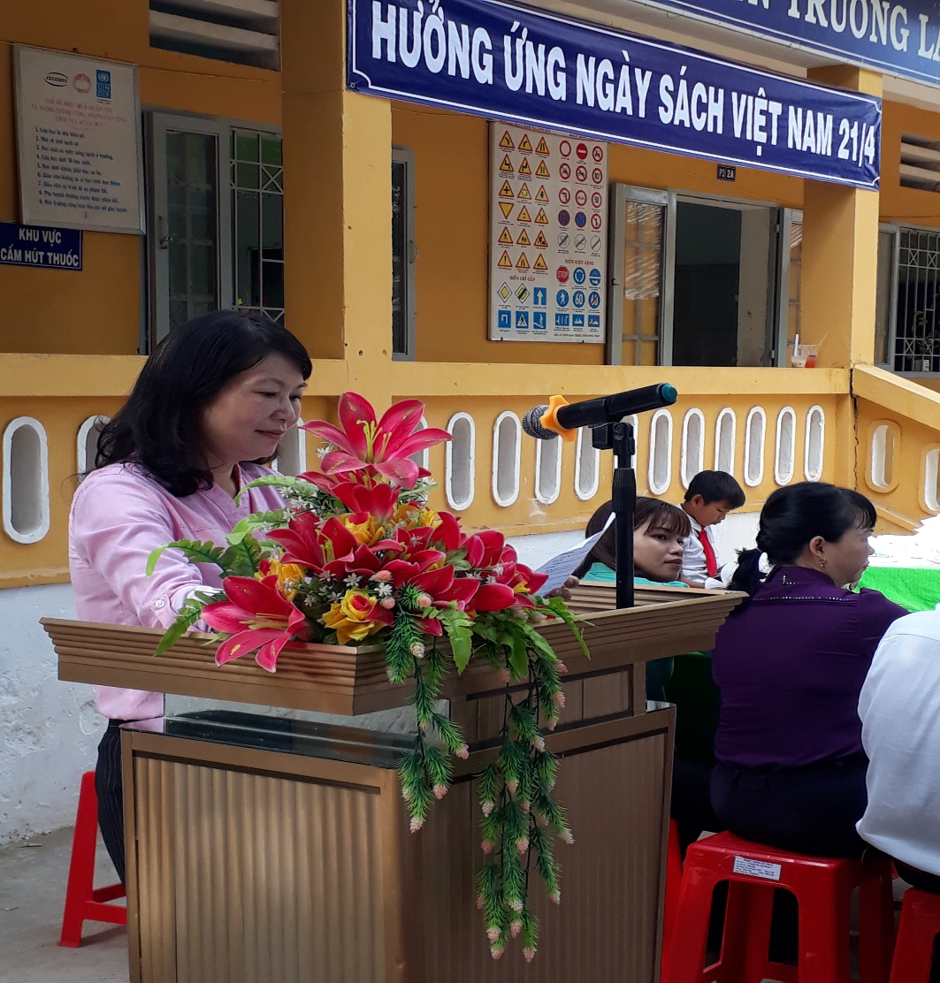
Đặc biệt mỗi giờ chào cờ các em học sinh luôn háo hức, chờ đợi đến phần cô phát biểu. Bầu không khí trở nên sôi động hơn vì cô luôn là người quản trò vui tính khi thì cô cho các em chơi trò chơi bắt chước tiếng kêu các con vật, khi thì đố vui có thưởng, khi thì hát múa, khi thì kể chuyện, tuyên truyền các chủ điểm, giới thiệu sách truyện, tuyên truyền phòng chống dịch bệnh, an toàn vệ sinh thực phẩm, an toàn giao thông, ...
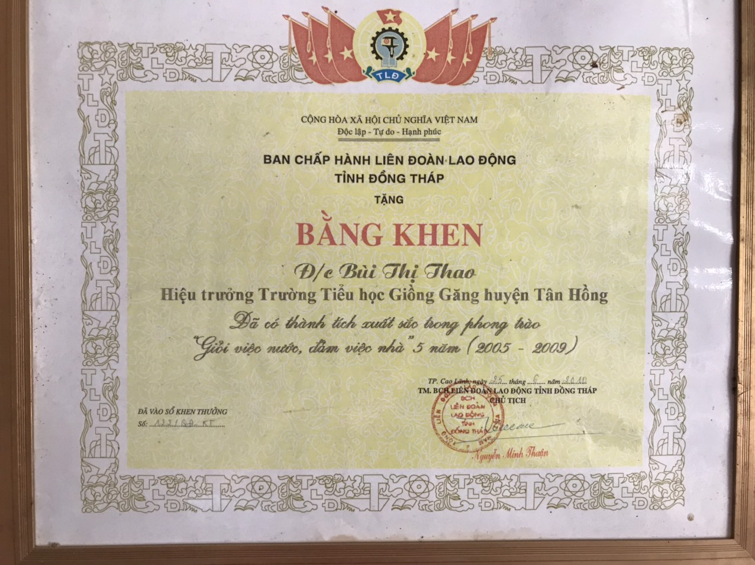
Với bề dày thành tích cô đã nhiều năm đạt Chiến sĩ thi đua cấp huyện, năm 2015 cô được tặng bằng khen của UBND tỉnh; Bằng khen" Giỏi việc nước, đảm việc nhà" của Liên đoàn Lao động tỉnh giai đoạn 2005- 2009; Giấy khen của ban vì sự tiến bộ của phụ nữ tỉnh đồng Tháp giai đoạn 2010- 2015 ; giấy khen đạt thành tích xuất sắc trong phong trào thi đua điển hình tiên tiến giai đoạn 2010 - 2015 của UBND huyện; chiến sĩ thi đua tỉnh đồng Tháp năm 2010 và năm 2013. Ngày 28/4/2017 cô được nhận quyết định luân chuyển về đảm nhiệm chức vụ Hiệu trưởng Trường Tiểu học Tân Phước 3.
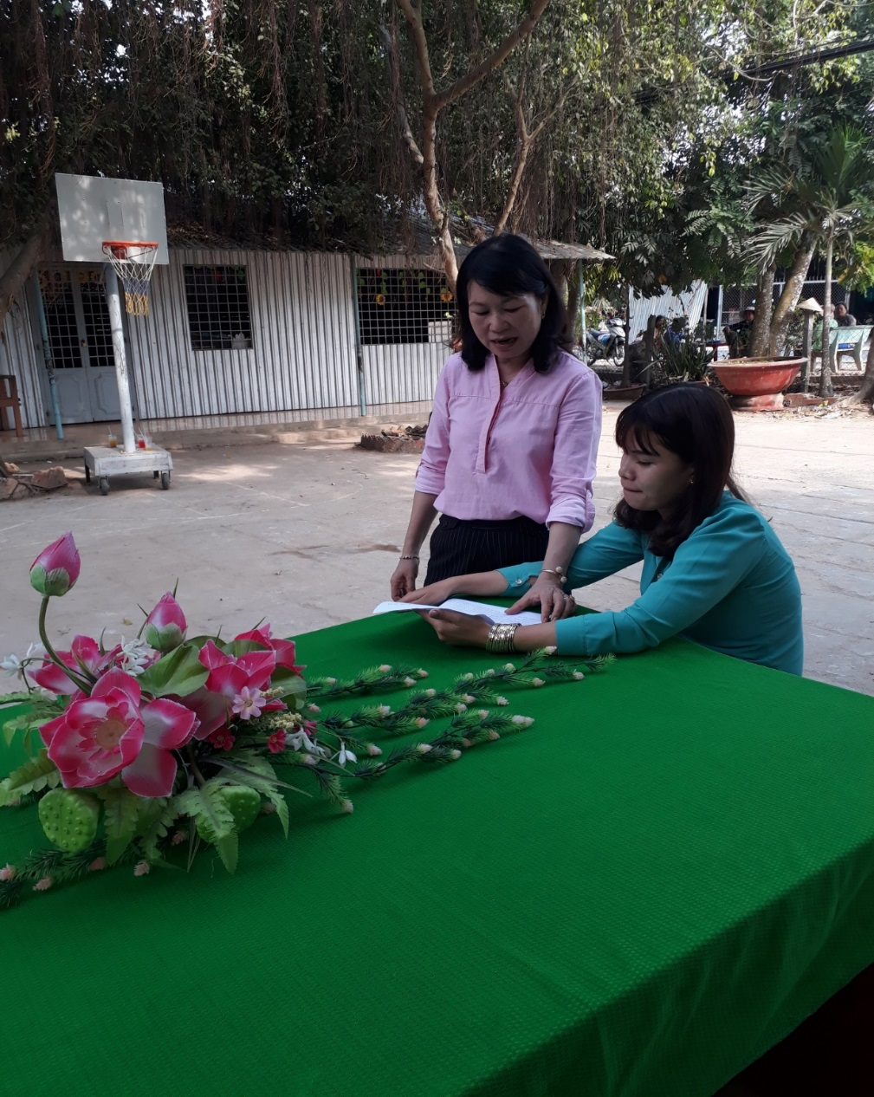
Cô Bùi Thị Thao là một cô giáo duyên dáng, nhiệt tình, cởi mở được các thế hệ học sinh và các thế hệ nhà giáo đã và đang công tác trong trường luôn yêu quí và kính trọng. Mặc dù với cương vị lãnh đạo nhà trường nhưng với cô, tôi thấy cô thật gần gũi luôn quan tâm gắn bó, chia sẻ với giáo viên, công nhân viên nhà trường. Cô luôn chỉ bảo các bạn giáo viên trẻ mới ra trường về chuyên môn, góp ý chân tình, cởi mở để giúp họ cùng tiến bộ.
Không chỉ thực hiện tốt công tác chỉ đạo, cô còn luôn thực hiện đúng mọi chủ trương đường lối của Đảng, biết lắng nghe, gương mẫu và tích cực vận động quần chúng tham gia phong trào thi đua của ngành, của trường, quan tâm xây dựng khối đoàn kết nhất trí trong tập thể cán bộ, giáo viên, nhân viên trong nhà trường. Như người chị cả dẫn đầu đoàn quân cô luôn gương mẫu thực hiện học tập tư tưởng, đạo đức, phong cách HCM và vận động mọi người trong đơn vị cùng thực hiện. Năm 2010 cô đươc tặng giấy khen đạt thành tích Xuất sắc qua 4 năm học tập và làm theo tấm gương đạo đức Hồ Chí Minh
Khi được hỏi về mình, cô chỉ mỉm cười một nụ cười thân thiện và khiêm tốn trả lời “Tất cả vì học sinh thân yêu”. Trong công tác quản lý chỉ đạo cô luôn quan tâm đến tâm tư tình cảm của giáo viên trong nhà trường khiến cho đồng nghiệp nể phục không chỉ bởi cách làm việc khoa học, hiệu quả mà còn vì cách luôn quan tâm, chia sẻ, giúp đỡ chân thành đến giáo viên, nhân viên trong trường, cô luôn giúp đỡ những đồng nghiệp có hoàn cảnh khó khăn… Cô dành thời gian động viên, quan tâm, hỏi han đến từng giáo viên, nhân viên trong trường. Đối với học sinh trong trường thì cô là người rất gần gũi, thân thiện các cháu thường xuyên được cô hỏi han, động viên cũng như kết hợp với các giáo viên đưa ra rất nhiều hoạt động lôi cuốn trẻ khi ở trường. Với lời dạy của Bác “Trẻ em như búp trên cành. Biết ăn ngủ, biết học hành là ngoan”, cô luôn mong muốn để các em “Mỗi ngày đến trường là một ngày vui”, cô luôn tìm tòi rất nhiều những hoạt động ở trường lôi cuốn trẻ để các con chiếm lĩnh được kiến thức thông qua những hoạt động vui chơi hay những trải nghiệm trong thực tế. Cô luôn lắng nghe những ý kiến phản hồi từ phía học sinh, từ mong muốn của phụ huynh để đưa ra cách giải quyết tốt nhất cho học sinh.
Để công tác quản lý đạt hiệu quả, ngoài việc tự học tự bồi dưỡng cô còn tham gia nhiều lớp tập huấn bồi dưỡng nghiệp vụ quản lý, tham gia các lớp tập huấn do ngành tổ chức để có thêm nhiều kinh nghiệm trong công tác quản lý và nâng cao chất lượng đội ngũ trong trường. Cô luôn đổi mới tư duy cho phù hợp với sự thay đổi để phát triển nhà trường. Xây dựng tác phong của người cán bộ đảng viên, của người lãnh đạo, thay đổi lề lối làm việc, nêu cao tinh thần trách nhiệm, truyền nhiệt huyết cho đồng nghiệp noi theo. Các phong trào thi đua, các hoạt động của nhà trường được gắn kết chặt chẽ tạo đà cho giáo viên thực hiện tốt nhiệm vụ. Dưới sự hướng dẫn, chỉ dạy của cô Bùi Thị Thao trong những năm học qua chất lượng chuyên môn, giáo dục học sinh luôn được nâng lên rõ rệt nhà trường đã đạt được những thành tích đáng ghi nhận tập thể nhà trường luôn đạt trường “Lao động tiên tiến” và được đón nhận Bằng khen của ủy ban nhân dân tỉnh năm 2015. Tỷ lệ giáo viên dạy giỏi các cấp, chiến sỹ thi đua cấp cơ sở tăng hàng năm.
Cô Bùi Thị Thao chính là một hình ảnh đẹp, là một tấm gương tiêu biểu trong sự nghiệp Giáo dục, là người phụ nữ năng động, sáng tạo, giỏi việc trường, đảm việc nhà trong thời đại mới. Trong tôi cũng như rất nhiều đồng nghiệp trong trường, cô Bùi Thị Thao luôn là chỗ dựa tinh thần vững chắc cho chúng tôi để cùng với tập thể cán bộ, giáo viên đưa Trường Tiểu học Tân Phước 3 xứng đáng là một trong những trường Tiểu học chất lượng cao của huyện. Tôi cảm thấy mình thật may mắn khi được làm việc bên cạnh người đồng nghiệp như cô Bùi Thị Thao – một nhà giáo tiêu biểu xuất sắc trong phong trào “Học tập và làm theo tư tưởng đạo đức, phong cách Hồ Chí Minh”

